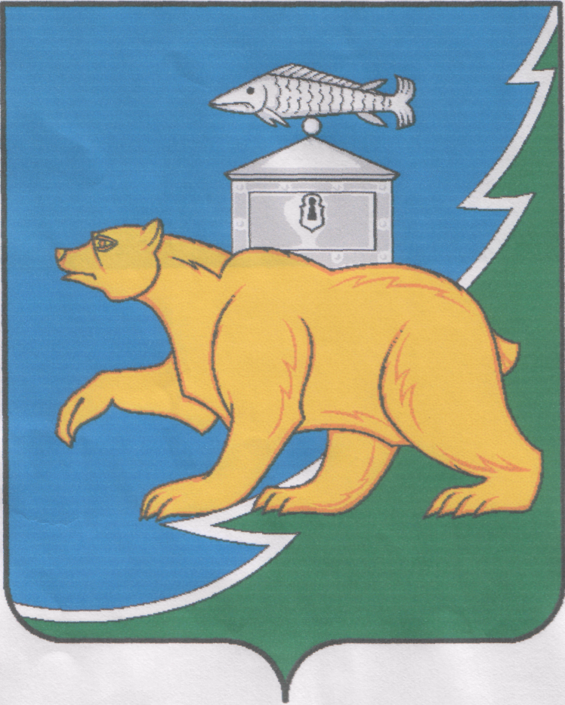

**Российская Федерация**

**Собрание депутатов Нязепетровского муниципального ОКРУГА**

**Челябинской области**

**РЕШЕНИЕ**

от 30 июня 2025 года № 227

г. Нязепетровск

|  |
| --- |
| О внесении изменений в решение Собрания депутатов Нязепетровского муниципального округа от 27 января 2025 года № 141 |

В соответствии со статьей 22.1 Кодекса Российской Федерации об административных правонарушениях, Законом Челябинской области от 22 сентября 2005 г. № 403-ЗО «О комиссиях по делам несовершеннолетних и защите их прав», Законом Челябинской области от 27 октября 2005 г. № 411-ЗО «О наделении органов местного самоуправления государственными полномочиями в сфере организации работы комиссий по делам несовершеннолетних и защите их прав», Собрание депутатов Нязепетровского муниципального округа Челябинской области

решает:

1. Внести в решение Собрания депутатов Нязепетровского муниципального округа от 27 января 2025 года № 141 «Об утверждении состава комиссии по делам несовершеннолетних и защите их прав администрации Нязепетровского муниципального округа» (с изменениями, утвержденными Собранием депутатов Нязепетровского муниципального округа от 15 мая 2025 г. № 212) следующие изменения:

1) в наименовании, преамбуле и по тексту указанного решения слово «администрации» исключить;

2) приложение к указанному решению изложить в новой редакции (прилагается).

2. Признать утратившим силу решение Собрания депутатов Нязепетровского муниципального округа от 15 мая 2025 года № 212 «О внесении изменений в решение Собрания депутатов Нязепетровского муниципального округа от 27 января 2025 года № 141».

3. Настоящее решение подлежит официальному опубликованию на Сайте Нязепетровского муниципального района Челябинской области (www.nzpr.ru, регистрация в качестве сетевого издания: Эл № ФС77-81111 от 17 мая 2021 г.).

4. Настоящее решение вступает в силу со дня его подписания.

5. Контроль исполнения настоящего решения возложить на постоянную комиссию Собрания депутатов по мандатам, регламенту, законности и местному самоуправлению (Салатов Д.И.).

Председатель Собрания депутатов

Нязепетровского муниципального округа А.Г. Бунаков

Приложение

к решению Собрания депутатов

Нязепетровского муниципального

округа от 27 января 2025 года № 141

(в редакции решения Собрания депутатов

Нязепетровского муниципального

округа от 30 июня 2025 года № 227)

СОСТАВ

комиссии по делам несовершеннолетних и защите их прав

Нязепетровского муниципального округа

|  |  |  |
| --- | --- | --- |
| Акишева М.А. | - | заместитель главы муниципального округа по социальным вопросам, председатель комиссии |
| Рафикова Е.Ю. | - | начальник Управления социальной защиты населения администрации Нязепетровского муниципального округа, заместитель председателя |
| Берсенева В.С. | - | ведущий эксперт отдела реализации проектов и программ в сфере патриотического воспитания граждан |
| Иванько Л.В. | - | ведущий специалист по организации работы отделения Движения Первых |
| Лукоянова Н.Б. | - | директор ОКУ Центр занятости населения Нязепетровского района |
| Мурыгина Т.А. | - | начальник Управления по молодежной политике, физической культуре и спорту администрации Нязепетровского муниципального округа |
| Муфтакова В.Н. | - | директор МБУ «Комплексный центр социального обслуживания населения» Нязепетровского муниципального округа |
| Мыльникова И.П. | - | заместитель главного врача ГБУЗ «Районная больница г. Нязепетровск» |
| Никулин А.В. | - | заместитель начальника ОМВД России по Нязепетровскому муниципальному району |
| Полякова Л.В. | - | начальник отдела по обеспечению деятельности комиссии по делам несовершеннолетних и защите их прав (ответственный секретарь комиссии по делам несовершеннолетних и защите их прав) |
| Попилина Е.П. | - | заместитель директора по теоретическому обучению Нязепетровского филиала ГБПОУ «Каслинский промышленно-гуманитарный техникум» |
| Постников Д.М. | - | заместитель руководителя следственного отдела по г. Верхний Уфалей СУ СК России по Челябинской области |
| Похвалин Е.А. | - | инспектор Верхнеуфалейского межмуниципального филиала ФКУ УИИ ГУФСИН России Челябинской области |
| Сорокина Н.Ю. | - | заместитель начальника Управления культуры администрации Нязепетровского муниципального округа |
| Фертиков А.А. | - | врач психиатр-нарколог ГБУЗ «Районная больница г. Нязепетровск» |